МИНИСТЕРСТВО ОБРАЗОВАНИЯ И НАУКИ РОССИЙСКОЙ ФЕДЕРАЦИИ

**Федеральное государственное бюджетное образовательное учреждение высшего образования  
 «Кемеровский государственный университет»**

**Институт фундаментальных наук**

**ДОМАШНЯЯ РАБОТА №1**

**ПО ДИСЦИПЛИНЕ**

**“Технологии параллельных вычислений”**

**Задача № 1**

студента 3 курса

**Сулима Роман Иванович**

Направление 02.03.02 – Фундаментальная информатика и информационные технологии

Преподаватель:

к-т физ.-мат.наук, доцент

С.В. Стуколов

_____________________

Работа защищена:

“____”_______________201_г.

с оценкой _____________

Кемерово 2021

СОДЕРЖАНИЕ

1. Постановка задачи 2

2. Описание используемых функций 2

3. Описание программы 2

4. Реализация 2

Заключение 2

Литература 2

# 1. Постановка задачи

Установить компилятор, скачать и настроить MPICH. В файле с описанием выполнения задания привести скрины, демонстрирующие шаги подключения библиотеки, компиляции и запуска тестовой MPI-программы. Укажите характеристики компьютера, ОС, используемого ПО.

# 2. Описание используемых функций

COMM_WORLD – Получение значения порядка каждого процесса.

Get_rank() - Возвращает rank (порядок) самого процесса при её вызове.

# 3. Описание программы

Создается основа для многопоточных программ, создается N потоков, которые получает имя в виде цифры по порядку, после этого выводится номер процесса, который завершился.

Так как функция могут использовать одновременно множество процессов, то ОС сама выбирает, какой первый доберется до вызова.

# 4. Реализация

Исполняемый код:

from mpi4py import MPI  
comm = MPI.COMM_WORLD  
RANK = comm.Get_rank()  
  
print(RANK)

Запуск программы.

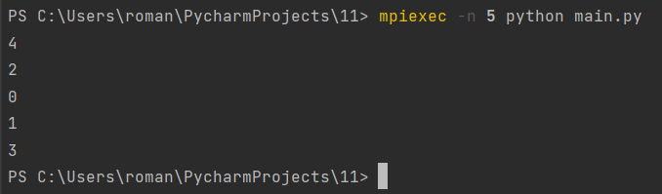

Системные характеристики:

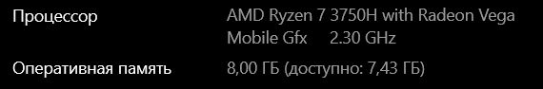

Версия ОС:

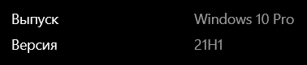

# Заключение

Изучен способ настройки MPI на компьютере и подключение библиотеки mpi4pi для ЯП Python.

# Литература

<http://onreader.mdl.ru/PythonParallelProgrammingCookbook.2nd/content/Ch04.html>